第21届中国·哈尔滨国际啤酒节
啤酒花园项目招商报名表

- 啤酒花园合作项目招商要求
（一）从事品牌啤酒花园经营，具备经营资质，并提供营业执照、食品经营卫生许可以及从业人员健康证
（二）公司或公司授权；
（三）出现食品安全等投诉，承租方负全部处罚及法律责任；
（四）若发生违价行为，不予警告，扣除2000元保证金，违价额度超过100%的视为严重违价，扣除5000元保证金；
（五）根据法律规定，可为顾客开具发票；
（六）需提供演出计划及方案，经营期间确保每个花园每日有驻场演艺内容（每日不少于3小时），演出内容包括但不限于：乐器演奏、驻唱歌手、脱口秀等，如不符合此标准扣除保证金500元/日；
（七）合作形式为场地租赁，夏季经营期期间起拍租金价格为
两 万元；
报名编号：（请在󠆽处画√确认）
B1󠆽 B2󠆽
B3󠆽

- 位置信息:

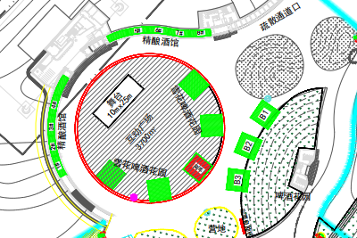

二、报名所需提供材料
项 目 | 资料明细
啤酒花园 | 营业执照（复印件）
啤酒花园 | 法人身份证（复印件）
啤酒花园 | 开户许可证（复印件）
啤酒花园 | 食品经营许可证（复印件）
啤酒花园 | 每日演艺计划（场次、时长）
啤酒花园 | 设备明细（设备名称/数量/金额）
啤酒花园 | 啤酒及佐餐清单（啤酒及佐餐内容/图片示例 /啤酒及佐餐价格）
注：
1.所有材料加盖公章，一式三份。（冰雪大世界二份，拍卖公司一份）
2.上报产品清单为经营期项目单价，严禁增项加价。
3.报名通过后需缴纳1万元保证金，竞拍成功后，5个工作日向哈尔滨冰雪大世界股份有限公司交齐租金及押金一万元，拍卖公司退还保证金，未成功竞标5个工作日内退回。
4.报名时需携带所有证照原件。

三、瑕疵须知
第21届中国·哈尔滨国际啤酒节场地正在规划建设之中，本次拍卖除拍卖标的外，所有景观及外部环境可能发生临时调整，所示规划图纸仅供目前参考，最终以实际建成为准，所有商户最终不得以外部环境因素原因提出异议。

四、以下签名须本人亲笔签名并加盖公章，请勿涂改，代签无效。
请您抄录如下文字：
本 人 已 阅 读 全 部 须 知 ， 充 分 了 解 并 清 楚 知 晓 参 与 第 21 届 中 国 · 哈 尔 滨 国 际 啤 酒 节 的 相 关 信 息 ， 愿 意 遵 守 场 地 内 的 各 项 规 定 ， 报 名 参 加 。

申请人： （公章）
2023年 月 日

第21届哈尔滨国际啤酒节啤酒花园项目招商报名表
报名人信息
姓名 |  | 身份证号
联系方式 |  | 电子邮箱
报名经营项目位置
报名企业信息 | 企业名称
报名企业信息 | 法定代表人
报名企业信息 | 身份证号
委托代理人信息  （拍卖、经营） | 姓名
委托代理人信息  （拍卖、经营） | 身份证号
委托代理人信息  （拍卖、经营） | 联系方式
委托代理人信息  （拍卖、经营） | 电子邮箱

哈尔滨冰雪大世界确认

